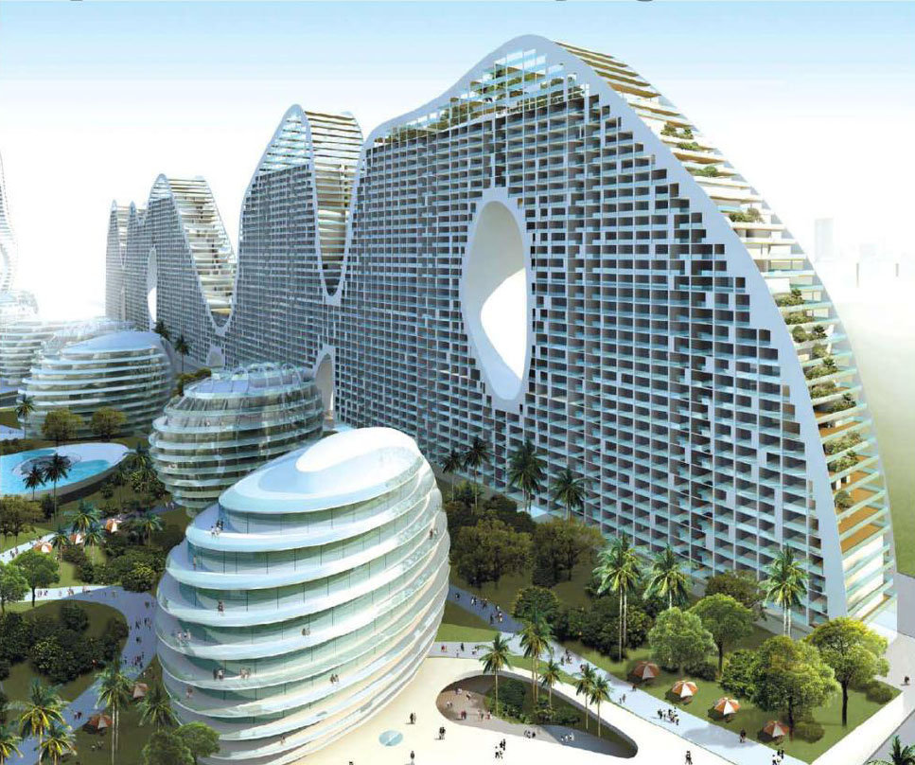
Електронна заявка на участь

Вимоги до оформлення тез доповідей
  - Матеріали приймаються українською, російською, польською та англійською мовами, за допомогою редактора Word 2003. Аркуш формату А4, книжна. Поля: (ліве, праве, нижнє, верхнє) - 2 см. Шрифт Times New Roman, кегль - 14, інтервал —1,0 пт., стиль звичайний, абзац - 1,25 см. Обсяг статті – від 3 до 6 повних сторінок, включаючи рисунки і таблиці (рисунки подаються вмонтовані у текст). Сторінки не нумеруються. За зміст поданих матеріалів, точність наведених даних та відповідність принципам академічної доброчесності відповідальність несе автор і науковий керівник (для студентів).
  - На початку статті зазначаються:
- індекс УДК: шрифт Times New Roman, звичайний, розмір – 14 пт, вирівнювання тексту по лівому краю.
- назва: шрифт Times New Roman, напівжирний, великими друкованими літерами, розмір 14 пт, вирівнювання тексту по центру, розміщується через рядок після УДК.
- прізвище та ініціали авторів, науковий ступінь, назва організації, місто, країна: розміщується через рядок після назви, шрифт Times New Roman, розмір – 14 пт, вирівнювання тексту по центру.
- Рекомендована структура матеріалів: постановка проблеми, основні матеріали дослідження, висновки, список використаних джерел.
УДК 624.01

САМОРЕГУЛЬОВАНА СИСТЕМА ДЛЯ ПІДСИЛЕННЯ ЗАЛІЗОБЕТОННИХ ЕЛЕМЕНТІВ

Чеканович М.Г., к.т.н., професор; Андрієвська Я.П., асистент
Херсонський державний аграрно-економічний університет,
м. Херсон, Україна
Постановка проблеми.
Основні матеріали дослідження.
Висновки.
Список використаних джерел.

Заявка на участь в конференції
Прізвище, ім’я, по батькові
Науковий ступінь
Вчене звання
Посада
Місце роботи, місце навчання (освітній рівень), місто, країна
- Назва напряму роботи конференції (розділ)
Назва статті
E-mail, контактний номер телефону, адреса (куди відправляти збірник)
Форма участі | Очна або дистанційна
Необхідність друкованого примірника або тільки сертифікат (зазначити)

